В августе и сентябре подведены итоги акции редакции «Лучший спортсмен месяца»
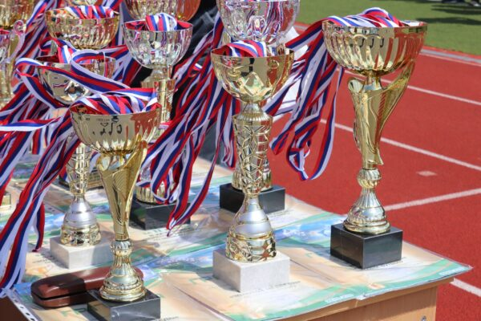
08 октября 2023
Итоги акции редакции «Лучший спортсмен месяца», которую «Земля трубчевская» проводит совместно с депутатом Брянской облдумы, членом фракции партии «Единая Россия» В. В. Евсеевым в августе и сентябре следующие: в августе лучшим спортсменом месяца признан победитель первенства Брянской области по пауэрлифтингу и жиму лежа среди юношей, учащийся Трубчевской СОШ №2 им. А. С. Пушкина – Вячеслав Редин, набравший в сумме 572,5 кг троеборья и выполнивший I взрослый разряд (тренер – В. В. Игнатенков).
А в сентябре за звание «Лучшего спортсмена Трубчевского района» развернулся спор между легкоатлетами, победителями «Кросса нации-2023» – Евгенией Чередниченко из Белой Березки, победившей в забеге спортсменов старше 40 лет, преподавателем агроколледжа Михаилом Романеевым, выигравший забег у ветеранов, и студенткой педколледжа Ксенией Матвеевой, победившей в юниорском забеге (тренер – В. В. Савельев).

